02190367
高柳奏和

課題4-1

以下のコードを書いたが検索がうまくいかなかった
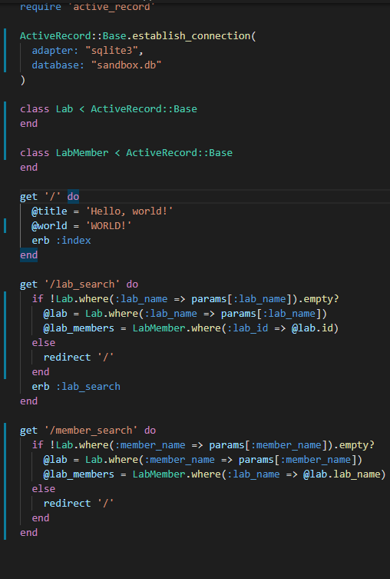

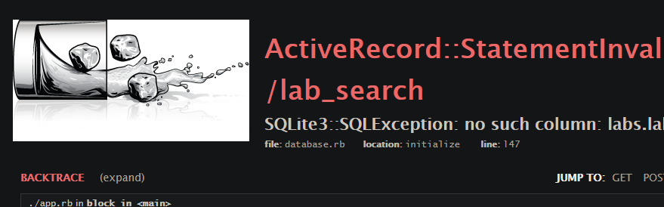

課題4-2

BASIC認証：ユーザー名とパスワードをBase64という変換方式を用いたデータとして送信する認証方式。Base64は復号可能なので、通信傍受に対して弱い。

Digest認証：ユーザーIDとパスワードを送信する点はBASIC認証と同じだが、ハッシュ関数（MD5）を用いてそれらをハッシュにして送信するので、BASIC認証よりも強固である。
短所は、すべての環境に対応しているわけではない。そのため、ユーザの環境がある程度わかっているうえで使用する必要がある。

課題4-3

Webシステムを外部から利用するためのプログラムの呼び出し規約の種類の一つで、RESTと呼ばれる設計原則に従って策定されたもの。URLですべてのリソースを一いに識別し、セッション管理や状態管理を行わない。同じURLに対する呼び出しには常に同じ結果が返されることが期待される。リソースの操作はHTTPメソッドによって指定され、結果はHTML,XML,JSON等で返される。結果はHTTPステータスコードで通知する。

応用４－１

ユーザーTadokoroでログインした結果以下のようになった

